Amerykanka posiadaczką największej prywatnej kolekcji słowników?

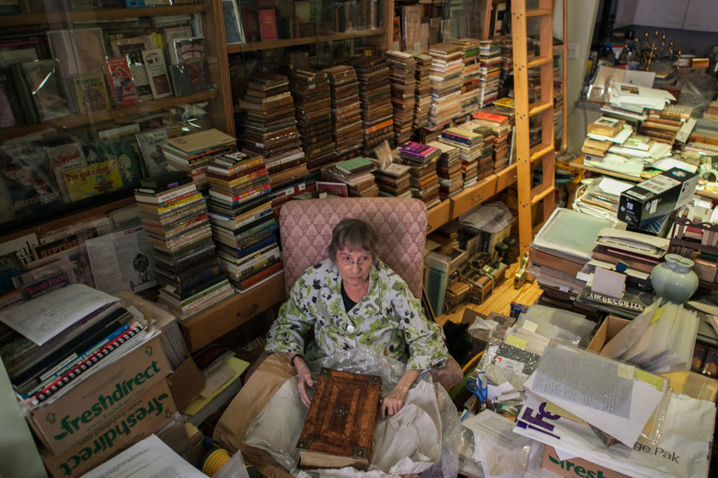

Madeline Kripke, 69-letnia była antykwariuszka z Nowego Jorku, jest posiadaczką jednej z największych (o ile nie największej) prywatnej kolekcji słowników na świecie.
Jak donosi serwis „Narratively”, w jej niewielkim, trzypokojowym mieszkaniu na poddaszu budynku przy Perry Street na West Village znajdziemy 20 tysięcy słowników oraz książek o słownikach i języku. Od zabytkowego słownika hiszpańskiego z 1502 roku, poprzez XVII-wieczny słownik wulgarnej mowy, aż po współczesne kieszonkowe słowniki slangu. Jak sama przyznaje, jej ulubioną część kolekcji zajmują właśnie słowniki mowy potocznej. Pani Kripke posiada liczne słowniki slangu, w tym żargonu kowbojów, marynarzy, hazardzistów, kierowców ciężarówek, hipisów, homoseksualistów, żołnierzy , pracowników cyrku, włóczęgów, złodziei, komików i wielu innych. Pasja do ulicznej gwary sprawiła, że kobieta zainteresowała się również tijuańskimi bibliami, czyli nielegalnymi satyrycznymi komiksami erotycznymi , które były popularne w pierwszej połowie XX wieku – posiada jedną z największych na świecie kolekcji tych broszurek.
Miłością do książek i słów Madeline Kripke zaraziła się w dzieciństwie. Od małego lubiła spędzać samotnie czas w pokoju, czytając bez końca. Kiedy była w piątek klasie, rodzice dali jej w prezencie klasyczny amerykański słownik Webster’s Collegiate Dictionary. To, jak mówi, odblokowało dla niej świat literatury i od tej pory mogła czytać książki na dowolnym poziomie słownictwa. Wyprosiła u rodziców o pozwolenie na lekturę bardziej zaawansowanych tytułów, jak „Pnin” Nabokova czy „Drzwi percepcji” Huxleya. Pilnie uczyła się przy tym słów, odnotowując w notesie wszystkie, których do tej pory nie znała.
Przez pewien czas pracowała jako nauczycielka, redaktor w wydawnictwie i sprzedawca w księgarni. Kiedy jednak odkryła przypadkiem w jednym z centrów informacyjnych, jak przebogaty jest świat słowników, zaczęła głębiej interesować się zjawiskiem, kupować pierwsze antykwaryczne egzemplarze, a ostatecznie także zajmować się ich sprzedażą.
Pani Kripke od kilku lat nie sprzedaje już słowników. Trzeba jednak podkreślić, że woluminy znajdujące się w jej zbiorach nie służą jedynie obrastaniu kurzem na półkach. Właścicielka spędza przy książkach całe dnie. Wraz z dwoma asystentami kataloguje cyfrowo całą kolekcję. Proces jest żmudny (do lipca 2013 udało się skatalogować niecałe 6 tysięcy pozycji), dlatego pani Kripke nie spodziewa się, aby udało się go zakończyć przed jej śmiercią.
Kolekcjonerka przyznaje, że posiada również trzy magazyny, w których znajduje się łącznie kolejne 10 tysięcy książek. Zastrzega jednak, że większość z nich nie jest związana ze słownikami i dlatego przeznaczone są na sprzedaż.
Na zdjęciu Madeline Kripke w swoim mieszkaniu:
